Deutschland – Land und Leute

1. **Den Text lesen und übersetzen**

Lest und übersetzt den Text zu zweit. Benutze die Ratenstrategien für die Wörter in der Tabelle. Kreuze an, welche Ratenstrategie/Ratenstrategien die ihr benutzt habt:

|  |  |  |  |  |
| --- | --- | --- | --- | --- |
| **Das deutsche Wort/**  **Das dänische Wort** | **Sprog-brillen©** | **Kontekst-luppen©** | **Saksen©** | **Ordbogen©** |
| mitten |  |  |  |  |
| Nachbarländer |  |  |  |  |
| Unterschiede |  |  |  |  |
| Gerichte |  |  |  |  |
| Einwohner |  |  |  |  |
| Mehrheit |  |  |  |  |
| verschiedene |  |  |  |  |
| Feiertage |  |  |  |  |
| Bevölkerung |  |  |  |  |
| Hintergrund |  |  |  |  |
| Bedeutung |  |  |  |  |
| Erfinder |  |  |  |  |
| Autoren |  |  |  |  |

1. **Fragen in dem Glücksrad**

Dreh wechselweise das Glücksrad und antworte mündlich die Fragen. Ihr findet die Antworten in dem Text unter „Deutschland auf einen Blick“.

Hierunter ist der Link zu dem Glücksrad:

[**https://www.classtools.net/random-name-picker/62_79gJKD**](https://www.classtools.net/random-name-picker/62_79gJKD)

1. **Bundesländer**

Draußen vor dem Klassenzimmer hängt eine Karte über Deutschland mit den 16 Bundesländern. Schreib die Namen zu den richtigen Nummern hinunter:

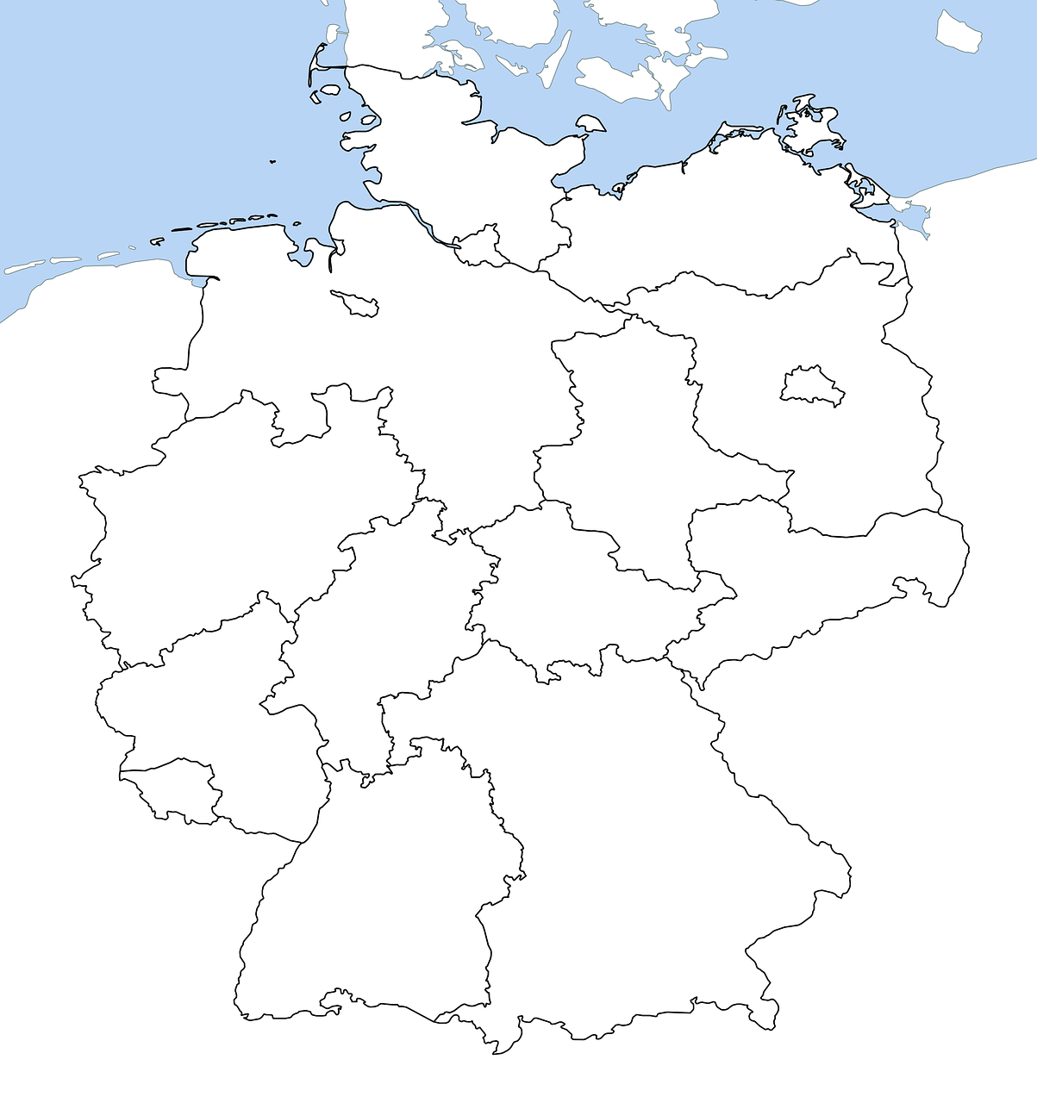

1.

2.

3.

4.

5.

6.

7.

8.

9.

10.

11.

12.

13.

14.

15.

16.

1

3

2

4

7

6

5

8

9

11

12

10

13

14

16

15

Baden-Württemberg, Bayern, Berlin, Brandenburg, Bremen, Hamburg, Hessen, Mecklenburg-Vorpommern, Niedersachsen, Nordrhein-Westfalen, Rheinland-Pfalz, Saarland, Sachsen, Sachsen-Anhalt, Schleswig-Holstein, Thüringen

1. **Video anschauen und Fragen antworten**

Schau dir das Video an und antworte die Fragen hinunter:

<https://www.kinderweltreise.de/kontinente/europa/deutschland/daten-fakten/leute/der-durchschnittliche-deutsche/>

1. Wie viele Minuten pro Tag sehen die deutschen Kinder Fern?
2. Wie viele Minuten pro Tag lesen die Deutschen?
3. Wie viele Stunden schlafen die Deutschen pro Tag?
4. Wie viel Geld verwenden die Deutschen an Lebensmittel im Monat?
5. Wie viele Eier isst ein Deutscher jedes Jahr?
6. Wie viele Nudeln isst ein Deutscher jedes Jahr?
7. Wie viel Fleisch isst ein Deutscher jedes Jahr?
8. Wie viel Wasser verwendet ein Deutscher pro Tag?